Begin van de tekst

1
帕克的项目建议

  - 帕克公司介绍
帕克总部位于荷兰，以生物处理工业污水的领先技术而蜚声全球。在帕克，我们相信生物处理是有机工业废水治理的最佳可行的工艺。
至今我们在全球建设了 450 多个厌氧高浓度废水处理厂，其中有 100 多个服务于制浆造纸行业 。
帕克公司的废水厌氧处理技术是全球公认的最高水平之一。在制浆造纸行业的高浓度废水的厌氧处理市场中，帕克公司占有高达 60％的市场份额，具有相当丰富的经验。
在 1983 年，帕克公司率先在全球建设了第一个造纸行业的厌氧反应器（USAB），而且这家工厂（Kappa Roermond Papier）对帕克公司的技术和服务非常满意，他们和帕克公司之间的合作至今已建设了三期工程。以下是这家公司总经理 Beurskens 先生对帕克公司的评价：

罗伊蒙特造纸厂是采用厌氧处理技术的先锋。
早在 1983 年，当我们的日产量上升到 400 吨时，我们的好氧处理工厂就已经超负荷运
转。当时，我们引进了一台 BIOPAQ®厌氧系统预处理，去除了 85%的 BOD。这不仅解决了我们污水处理能力问题，而且也减少了诸如大量污泥、曝气耗电和处理效率的问题。同时，产
生的沼气用于产生蒸汽。
1992 年，当我们的日产量上升到 1200 吨时，我们再次订购了另一套 BIOPAQ®反应器，
这新一代的反应器是完全成熟的产品，采用耐腐蚀材料，气味控制完全，并使我们享受到专业化的技术服务。

相关业绩

从帕克所建的 80 多项造纸行业污水处理项目中，我们选择推荐以下的项目与贵厂情况非常相似。


相似项目介绍表

企业名称 | 国家 | 制浆造纸工艺 | 反应器容积  和类型 |  |  | m3 | COD 负荷  kg/d | 建成年代
江西晨鸣纸业有限公司 | 中国 | LWC 的 TMP 和 DIP | 2X 1700 |  | IC | 83,000 |  | XXXX
山东晨鸣纸业股份有限公司 | 中国 | APMP | 1700 IC |  |  | 33,000 |  | XXXX
加拿大 Tembec 浆厂 | 加拿大 | CTMP | 2X 2630 |  | IC | 183,600 |  | XXXX
山东泉林纸业有限责任公司 | 中国 | LWC/铜版纸的 APMP | 1206 IC |  |  | 28,000 |  | 2003
湖南岳阳纸业集团有限公司 | 中国 | LWC 的 APMP | 2,280 | IC |  | 65,800 |  | 2003
福建省南纸股份有限公司 | 中国 | TMP ， DIP | 2,250 | IC |  | 34,540 |  | 2000
Saugbrugsforeningen | 挪威 | TMP/CTMP | 1,750 | UASB |  | 28,000 |  | 1992
Drvenjaca | 南斯拉夫 | TMP | 600 USAB |  |  |  | 7570 | 1991
Cascades La Rochette | 法国 | BTMP/ BRMP | 2 X 400 UASB |  |  |  | 6,800 | 1991
Stora Enso | 芬兰 | TMP/CTMP/KP | 1,500 UASB |  |  |  | 18,000 | 1989
Quesnel River Pulp | 加拿大 | TMP/CTMP | 2 x 3,370 UASB |  |  |  | 60,000 | 1988

选择的以上项目具有以下两方面的相似性：

    - 项目规模上的相似性
此次投标的污水处理项目，在全国称得上是最大规模的 APMP 林纸一体化项目，供应商必须拥有先进的技术、丰富的业绩和成熟的经验，才能保证工程的成功实施。
污水厌氧处理负荷规模： 67,500kg/d SCOD 负荷

总厌氧污水量： 10,000m3

厌氧 IC 反应器容积 ： 2，280m3

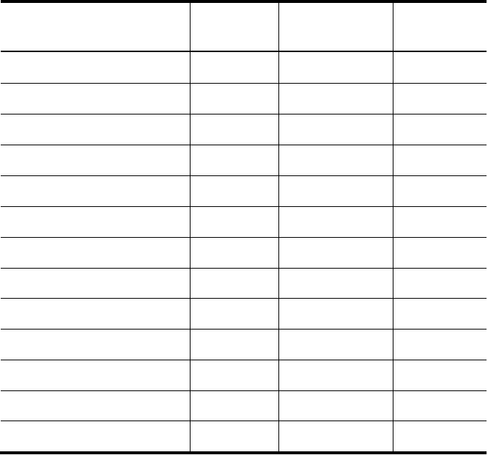帕克公司不仅在制浆造纸行业的世界范围内，拥有大批相似规模的业绩，在中国，帕克公司就建设有许多相似本项目厌氧规模的厌氧污水处理项目，他们是：
公司
高浓废水 流
量
COD 负荷
厌氧 IC 反应
器
山东博汇纸业有限公司
12,000m3/d
85,800kgCOD/d
2X1,700m3
江西晨鸣纸业有限公司
18000m3/d
83,000kgCOD/d
2X1,700m3
山东晨鸣纸业有限公司
5600m3/d
33,000KgCOD/d
1700m3

上海正隆纸业有限公司 | 1,5000m3/d | 52,500 | kgCOD/d | 2,280m3
山东泉林纸业有限责任公司 | 3,300m3/d | 28,000 | KgCOD/d | 1,206m3
湖南岳阳纸业集团有限公司 | 9,400m3/d | 65,800 | KgCOD/d | 2,280m3
福建省南纸股份有限公司 | 15,700m3/d | 34,540 | kgCOD/d | 2,280m3
宜兴协联生物化学有限公司 | 11,000m3/d | 88,000 | KgCOD/d | 2,280m3
广州珠江啤酒集团公司 | 25,000m3/d | 50,000 | kgCOD/d | 2×1,680m3
沈阳雪花啤酒集团公司 | 13,500m3/d | 27,000 | kgCOD/d | 827+510m3
哈尔滨啤酒厂 | 10,000m3/d | 20,000 | kgCOD/d | 1,000m3
湖北安琪酵母股份有限公司 | 3,000m3/d | 36,000 | kgCOD/d | 1,680m3
无锡罗氏中亚柠檬酸有限公司 | 3,000m3/d | 35,000 | kgCOD/d | 1,680m3

处理水质的相似性

制浆造纸废水完全不同于食品淀粉加工等其它的工业废水，其污水生化处理，特别是厌氧处理有其很大的复杂性，制浆造纸废水的可生化降解性本身就较困难，因生产过程中加入的复杂的化学品常常具有抑制毒性。

帕克公司在她所处理的众多的制浆造纸废水项目中，仅在国内就与 XXXX 有限责任公司情况非常相似的情况有：

案例一：福建省南平纸业股份有限公司。

在 2000 年，在福建南纸股份有限公司（南平造纸厂）三万吨制浆污水国际招标中，帕克公司以其世界最先进的 IC 内循环厌氧反应器为主要工艺环节，在激烈的竞争中成功中标。福建省南平纸业成为国内的第一家采用厌氧＋好氧处理技术的制浆造纸厂，在此项目中，IC 反应器处理高浓度的 DIP 和 TMP 废水，并经过活性污泥法好氧的后续处理后出水达标排放。

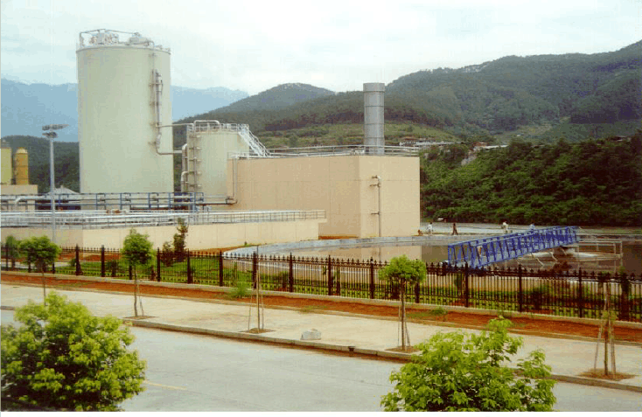

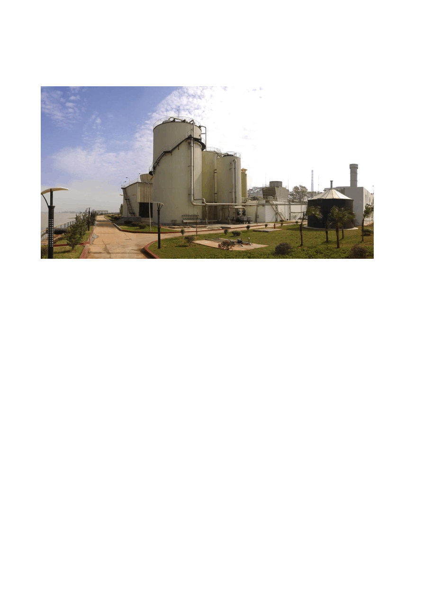
案例二：湖南省岳阳纸业集团有限公司；

湖南省岳阳纸业集团有限公司杨木 APMP 污水处理厂项目，此项目也是为其新的 Valmet 的 LWC 纸机的相配套项目，对于 400t/d 的澳地利的 Andritz 公司提供的 APMP 化机浆生产线所产生的废水，其 SCOD 达到 7,000mg/l，水量也达到了将近 94,000m3/d。瑞丰与湖南岳阳纸业项目有许多相似：
- 生产线完全相同：均为 APMP 生产线；
- 产品的原材料基本一样：同为杨木浆，岳阳主要采用洞庭湖的意大利杨，焦作将采用当地三倍体毛白杨，其制浆质量将优于意杨；
- 生产线的规模也差不多：岳阳是 370t/d 的规模，而焦作瑞丰是 450t/d 的规模；
- 污水处理的规模差不多，岳阳是处理 9400m3/d 的 APMP 的污水，而瑞丰是处理10000m3/d 的污水；
- 反应器的规格完全相同，直径均为 11m，高 24m；
- 项目的规划完全一致：均采用厌氧＋好氧的处理工艺处理污水。对于高浓度的 APMP 废水，先进入厌氧污水系统处理，在处理绝大部分的 COD 及 BOD 后，排入再进行好氧污水处理厂作进一步的处理；

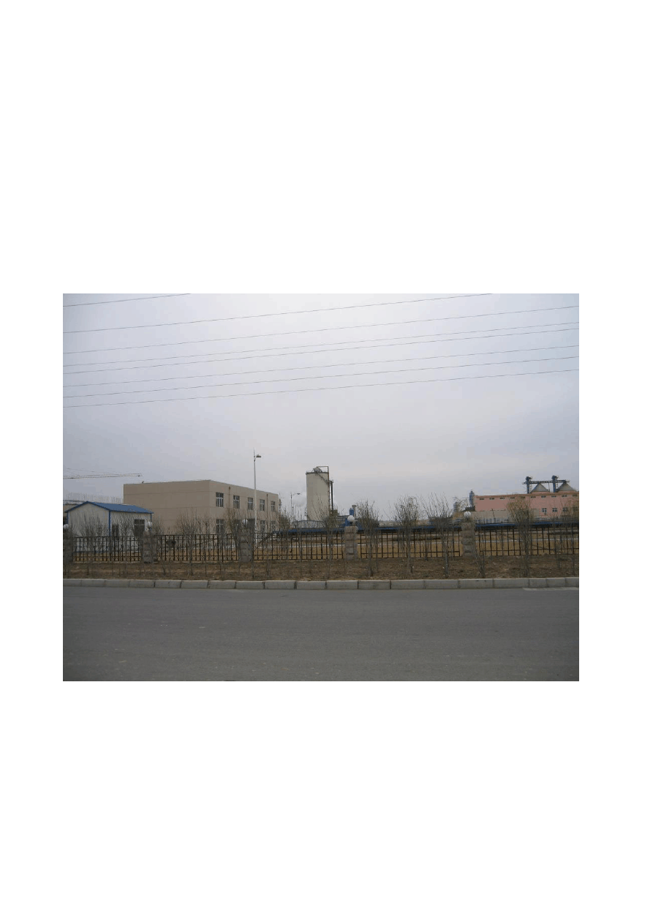
岳阳纸业经过长期谨慎的技术论证、国内外详细的项目考察及严格的项目评估，选择帕克公司的 IC 内循环厌氧方案，现在整个项目已经施工完毕，现在已经在正常运行。
案例三：山东晨鸣纸业股份有限公司

在 2003 年，山东晨鸣纸业股份有限公司由于企业的原因,其 180T/D 的杨木化机浆项目与配套的污水环保项目规划严重脱节, 项目面临时间紧同时任务重的问题，后来晨鸣纸业经过国际招标, 决定选用帕克公司的 IC 厌氧反应系统, 帕克公司急人所急，想人所想， 与晨鸣纸业密切配合，超常规地在 7 个月不到的时间内完成整个厌氧系统的设计/制造/发运/安装/ 调试/启动,并已经顺利达标,受到晨鸣集团的大力称赞。

以上的这些项目都给帕克公司在设计本项目的污水处理厂时提供了许多宝贵的实际设计及运行经验。如果帕克有幸中标，这些经验无疑将能大大地帮助该项目的成功实施。

帕克在中国的业务活动

自从 1997 年 7 月荷兰帕克在中国开设独资子公司以来，XXXX 环保技术上海有限公司
（以下简称帕克上海）已逐步发展到拥有 40 多名专业技术人员，并有荷兰总部的工艺设计专家直接指导工作，这样帕克帕克公司可以给用户提供更直接更迅速的服务。
至今，帕克上海在中国建成的将近 30 项以厌氧处理为特色的污水处理工程都在成功运行。此外，随着中国环保意识的增强和帕克公司国产化进程的加快，使得帕克公司的技术在中国市场深受欢迎，帕克公司在中国已经签约的污水处理项目有：
- 柳州立达化学品有限公司（一期、二期）
- 杭州中策啤酒有限公司
- 上海福士达啤酒有限公司
- 上海三得利啤酒有限公司
- 无锡中亚柠檬酸有限公司
- 福建南纸股份有限公司（200t/d TMP）
- 广州珠江啤酒集团公司
- 沈阳华润雪花啤酒有限公司（一期、二期、三期、四期）
- 湖北安琪酵母股份有限公司
- 吉粮赛力事达玉米工业有限公司
- 哈尔滨啤酒厂
- 吉林哈尔滨啤酒有限公司
- 佳木斯粤海佳凤啤酒有限公司
- 哈尔滨啤酒（松江）有限公司
- 大庆晓雪啤酒有限公司
- 湖南岳阳纸业集团有限公司(370t/d APMP)
- 宜兴协联生化有限公司
- 山东泉林纸业有限责任公司(150t/d APMP)
- 南京英特布鲁啤酒有限公司
- 上海正隆纸业有限公司
- 山东晨鸣纸业有限公司(180t/d APMP)
- 山东临清银河纸业有限公司

- 江西晨鸣纸业有限公司( 550t/d TMP)
- 山东博汇纸业有限公司（600t/d CTMP）

更值得一提的是，帕克公司的专利产品国产化进程在今年也获得重大进展，以上签约的工程中，有多项工程所用的专利产品：BIOPAQ IC 内循环厌氧反应器、沼气稳压柜和火炬均可在国内生产。
伴随产品国产化的深入，经过国内许多项工程的锻炼，帕克公司在中国的服务和工程设计建设管理能力也大大加强。
我们深信，通过帕克上海和帕克荷兰总部的共同努力，我们有能力将 XXXX 的 APMP 的废水处理项目建设成为全国造纸行业的典范工程。

2.
设计论据

设计一个全套的污水处理厂可能有几种不同的工艺，同样的工艺又可能有不同的方案。本章在比较几种可能的工艺和技术的基础上选定了处理方案，并对所选方案的优点作了介绍。

生物处理方案

本章先对全好氧工艺和厌氧＋好氧的工艺进行了的比较，之后比较了各种不同的厌氧工艺和好氧工艺以便为该项目选择一个合适的工艺路线。

工艺对比

我们将综合考虑以下方面来评估各方案和设备的适用性：

      - 占地： 待处理水量大，业主的场地有限，污水处理厂尽量少占地。
      - 抗冲击负荷： 抗冲击负荷体现了工艺的可靠性。
      - 最终出水质量：要求的出水水质标准很高。
      - 维护保养： 简便节省的维护保养应是追求的目标。
      - 有价值的副产品：如果产生有价值的副产品，将带来经济效益。

      - 污泥处理：
      - 运行成本：
污泥是处理后产生的另外一种污染物质，这种负面影响应加以避免。运行成本关系工厂长久的经济效益，节省能源及营养盐的工艺是
可取的。

处理工艺的选择

按照以上列明的原则，我们对比了全好氧工艺和厌氧加好氧工艺，并总结在下表中。

工艺比较表

评估项目 | 全好氧工艺 | 厌氧加好氧工艺
占地面积 | 大 | 小
抗冲击负荷 | 差，有活性污泥膨胀危险 | 适合的厌氧工艺抗冲击负荷强
最终出水水质(iii) | 不稳定 | 稳定
维修保养成本(iv) | 高 | 低
有价值的副产品 | 无 | 沼气
污泥处理(v) | 大量活性污泥 | 少量活性污泥
运行成本(vi) | 高 | 低

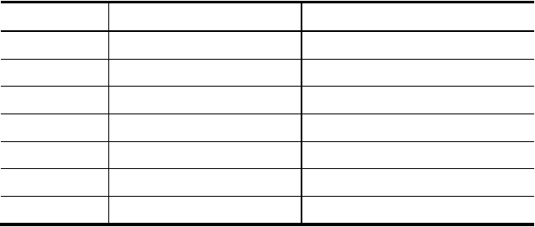
备注：

- 全好氧工艺处理大污染负荷的造纸废水，污泥膨胀是普遍遇到的问题，因为容易生物降解 COD 会刺激丝状菌的生长因而活性污泥在二沉池的沉降性能会受到严重影响，相应最终出水的 SS 和 COD 会上升。但是厌氧条件能强烈抑制丝状菌的生长，因而提高后续好氧污泥在二沉池的沉降性能。因此，厌氧和好氧相结合的工艺能使出水 SS 和 COD 含量显著低于纯好氧方式。
- 全好氧工艺设备庞大，动力消耗高，这意味着高维修和运行费用。而不论从理论上还是运行实践都表明，厌氧系统的维修和运行费用都可大大降低，除了运行泵的能耗外，厌氧处理不需要额外的大量曝气装置和电耗。此外厌氧处理还可以产生有价值的沼气。。
- 好氧反应会产生大量的活性污泥，不仅大大增加污泥脱水机负荷，而且在混合污泥中， 如此高的活性污泥比例使最终泥饼的干度受限制。而以颗粒污泥为特征的高效厌氧反应器，在去除大部分 COD 的同时，仅产生有价值的厌氧颗粒污泥。
- 厌氧反应所需要的营养盐大大低于好氧反应。

因此，稳定的出水质量，无需曝气耗电和产生沼气、低营养盐投加、无剩余好氧污泥等，这四大要素使厌氧反应所得运行成本大大降低。因此，由厌氧预处理配合好氧处理以达到出水要求的方案为最佳方案。

厌氧系统工艺要求
相对于高浓度的污水处理系统而言，厌氧系统将去除污水处理系统的绝大部分的 COD 和BOD，是一个非常重要和关键的系统，一个高浓污水系统是否设计或运行成功将在很大程度上取决于厌氧系统的工艺和技术是否适合。
设计一个污水处理厂可能有不同的厌氧处理方案。本章在比较几种可能的工艺和技术的基础上选定了处理方案，并对所选方案的优点作了介绍。
我们将综合考虑以下方面来评估厌氧的工艺和设备的设计要求：

- 运行的可靠性 ；

- 工艺的成熟性 ；

- 系统的先进性、高质量性；

  - 占地、容积负荷

  - 抗冲击负荷

  - 抗 SS 的能力

  - 系统防腐

  - 维护保养

- 系统安全运行性；

- 系统的适应性

- 系统的对周边环境的影响

- 专业化的服务

厌氧反应器的运行必须可靠
在本标的的污水处理工艺过程中，在进入好氧处理之前，厌氧反应器将去除可溶 SCOD 负荷的 70％和总 BOD 负荷的 80％。如果厌氧处理效果无法保证，对于后续好氧处理系统，无论在处理负荷和进水浓度上，都将是灾难性的。厌氧反应器运行不可靠，不仅将无法保证最

终出水达标，而且有可能破坏整个后续好氧处理系统的生物环境，导致系统工艺紊乱甚至停运。
厌氧反应器运行不可靠，也将破坏厌氧反应器本身的生物环境，导致系统停运和重新启动，这就是厌氧反应器酸化。也就是说，当厌氧反应器处理效能达不到要求时，反应器内产甲烷菌无法完全将反应底物－挥发性脂肪酸转化为沼气，导致挥发性脂肪酸在厌氧反应器内的累积，从而反应器内 pH 迅速下降，而下降的 pH 环境将更加影响产甲烷菌的生长和工作， 最终导致反应器停止，运行失败。产酸阶段的抑制，更严重时，甚至丧失产甲烷反应的能 力。

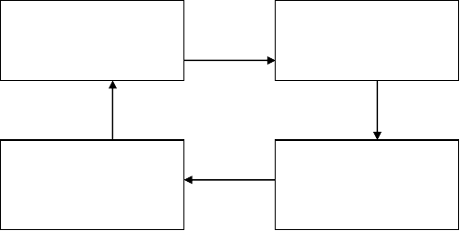
厌氧反应器
产甲烷菌未能消化的
处理效能下降
挥发性脂肪酸积累
厌氧反应器酸化
下降的 pH 环境影响产
甲烷菌生长和工作
积累的挥发性脂肪酸
导致反应器内 pH 下降

帕克公司的厌氧系统的设计和制造执行高标准的自控要求，这是帕克公司几十年来的项目设计、运行、维护经验的结晶。帕克公司建议采用 DCS 或 PLC 系统，将厌氧的所有关键的因素、关键的设施全部都监控，并连锁，这将有利于避免人为事故及系统酸化等故障的发 生。
制浆造纸废水完全不同于其它的食品淀粉废水，供应商是否有处理此类废水的设计及工程经验，将对于项目的实施非常重要。因此，厌氧反应器设计和运行必须可靠。帕克公司在全球建设的 400 多项工业规模厌氧处理工程严格遵循这一宗旨，获得了用户的满意和同行的尊重，成为全球厌氧处理领域的知名品牌之一。

厌氧反应器的工艺必须是成熟的
相对于好氧处理工艺，厌氧处理是新兴的有机工业废水处理工艺，直到二十世纪七十年代，荷兰瓦格宁根（Wageningen）大学莱廷格（Lettinga）教授发明以颗粒污泥为特征的高效厌氧反应器 UASB（上流式厌氧污泥床）技术，厌氧处理有机工艺废水才推入大规模的工业应用。而世界上第一台高负荷的厌氧反应器，是我们帕克荷兰总部，在 1983 年才开始推广至制浆造纸行业（荷兰的 Ronermond 纸厂）。
厌氧处理工艺以其处理效能高，占地面积省，运行成本低而受到广大工业用户的欢迎。但是厌氧反应器设计复杂，在工艺控制、防腐蚀、和沼气安全等方面，要求很高，导致真正能掌握和运行厌氧工艺的环保公司远远少于以好氧处理为特征的环保公司。
在中国，UASB 厌氧反应器设备国产化列入国家“九五”科技攻关项目中，受到国内业界的重视和发展。
早在 80 年代初，帕克公司就与莱廷格（Lettinga）教授合作致力于 USAB 反应器的工业化应用，其 BIOPAQ UASB 反应器在世界上已应用于近 300 多办个工业项目，是世界上最成熟和成功的厌氧反应器。
帕克公司虽然在 1986 年首次应用 IC 内循环厌氧反应器，但任何新的技术的推广都是需要一个长期的研究及实践过程，又经过 10 年的改进及进一步的研究，IC 直到 1994 年才开始在全球大规模的应用，世界上造纸行业的第一台 IC 反应器于 1996 年在法国的 Sical 纸厂建成。现在 IC 内循环厌氧反应器已经完全取代了常规的 UASB，成为目前世界上最成功的新型厌氧反应器，帕克公司的 UASB 及 IC 在造纸行业的应用数量请参见下表：

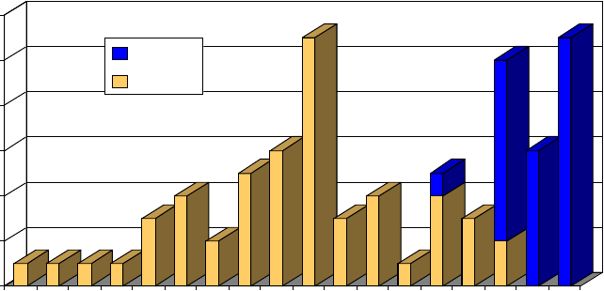12
IC
UASB

10

8

6

4

2

0
83 48
9
9
1 1

85 68
1 1
9
9

87 8
1 91
9

89 09
1 1
9
9

91 29
1 1
9
9

93 49
1 1
9
9

95 69
1 1
9
9

97 89
1 1
9
9

9 0
19 02

在帕克公司从事厌氧反应器工业化应用的 20 多年所建设 450 多项工业业绩中，帕克公司将以颗粒污泥为特征的高效厌氧反应器（UASB 和 IC）技术不断发展和完善到世界最高水平。在此过程中，帕克公司以向工业用户提供先进、成熟的厌氧技术为宗旨，专著于厌氧反应器的开发应用和提供专业化的服务。

厌氧反应器的工艺应是先进的、高质量的
XXXX 项目是国内的重要的林纸一体化项目之一，是目前全国最大的杨木 APMP 项目，其APMP 生产工艺和质量要求代表了当今世界的最高水平。我们相信，帕克公司能在污水处理场工程上完全满足这一要求。
首先，帕克公司提供了当今世界最先进的 BIOPAQIC 内循环厌氧反应器技术：

- 容积负荷达到 20－30KgCOD/m3/d，是同类产品中最高的；因又是细高的塔式结构，占地面积更省；
- 独特的内循环机理，抗冲击负荷等运行性能大大改善；

- 上流速度快，能将 SS 冲出 IC 厌氧反应器，因而，SS 不易在反应器积累，系统抗 SS 的能力强；
- 整个 IC 反应器内无任何的运动部件，维护成本极低； 同时，帕克公司非常注重厌氧反应器的产品高质量。

厌氧环境是一个强烈的腐蚀环境，其腐蚀主要涉及到以下几个方面：

- H S 腐蚀：废水中的 S 会在厌氧环境中还原为 H S，不仅会对于厌氧菌有毒害左右，而
2 2
且具有强烈的腐蚀性；

- 电化学腐蚀：在气液的分界面，存在者－400mv 的氧化还原电位，这是最重要的腐蚀源，无论是水泥或是钢材在此处均被腐蚀；

- 碳酸的腐蚀：厌氧所产生的 CO ，溶解在水中形成碳酸，水泥中的 CaO 会因为碳酸的
2
存在而溶解；

为了防止腐蚀问题的发生，特别对于厌氧反应器的防腐，帕克公司在几十年的厌氧工程项目中，尝试过碳钢、碳钢涂加防腐层、铝合金、不锈钢、工程塑料等等，目前，帕克公司的 IC 的主要部件，采用抗老化的工程塑料，彻底避免了反应器腐蚀问题，到现在为止，帕克公司的第一台 IC 厌氧反应器，目前已经成功的运行了 16 年，到现在为止，帕克公司提供的所有的 IC 反应器在运行期间都没有任何的维修及材料的更换。
在厌氧反应器的运行和控制上，帕克公司遵循以人为本的理念，在确保厌氧工艺运行的前提下，高度的自动化控制为用户的使用和维护提供最大的便利。

安全运行是制浆造纸生产厂的首要需求

废水水中的有机污染物将在厌氧环境中被最终转化为沼气。沼气是一种多组分的混合气

体，主要成分是 CH
4
和 CO ，此外还含有少量的 H
2
S 及 CO 等气体，易燃易爆，不允许直接
2

排放大气。特别对于制浆造纸厂，是完全不同于啤酒、食品淀粉加工厂，其防火要求非常高，完全禁止烟火，这样对于沼气处理的要求也非常高：

- 首先是否有大量的相似的造纸厂厌氧工程成功运行业绩；

- 提供的沼气处理设备是否执行严格的设计/制造/施工标准。
帕克公司厌氧处理系统，在全世界已经成功处理过许多种类的制浆造纸废水，到目前为止，已经有 100 多个造纸项目，占整个全球市场的 60％左右的份额；对于污水处理厂的设计，不仅要求关键防火设施需要一定的安全距离，而且对于关键的沼气系统，采用的是严格的环保、防火安全及设计制造标准，无明火，大小两个火头，全部采用自动控制系统，沼气火炬与沼气缓冲罐、IC 反应器、循环罐完全连锁，电子自动点火，彻底杜绝任何工艺及操作

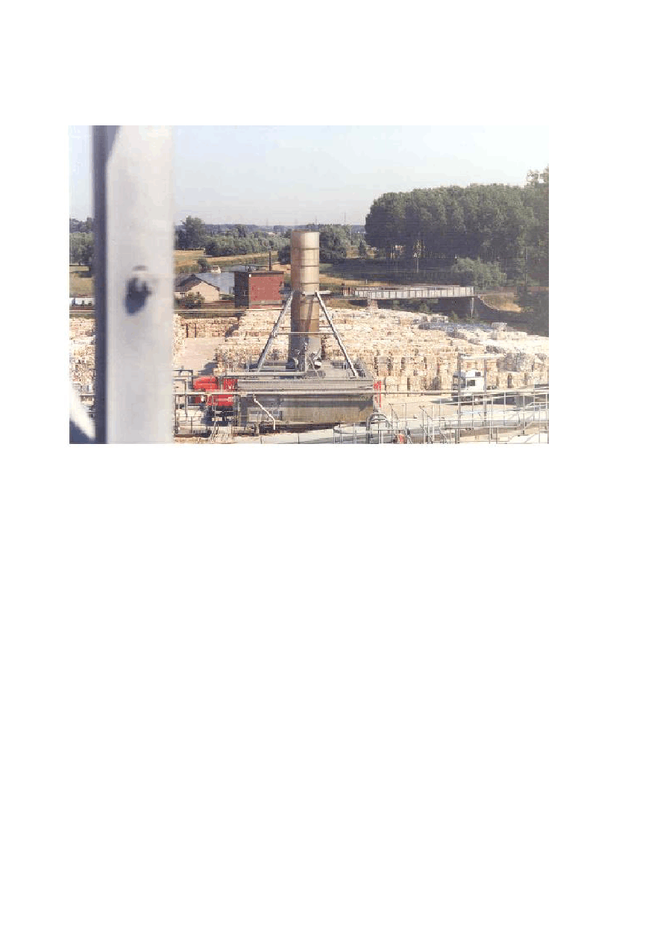
风险。帕克公司的产品的质量管理及安全保证系统，均获得 Lloyd’s Register (劳埃德船级社）颁发的认证（参见附录）

上图为世界上的第一家制浆造纸厂实现废水零排放的比利时的 OudergemVPK 纸厂（新华社记者驻欧洲资深记者卢苏燕女士曾经在<<中国环境报>>上发表过专题介绍文章）的厌氧污水处理厂火炬的安装情况，其紧紧挨着废纸原料厂，其质量及安全完全符合严格的欧洲的环保安全标准。

系统的适应性
帕克公司的 IC 内循环厌氧反应器不仅具有强烈的抗冲击负荷的能力，而且整个厌氧系统也具有良好的适应性能。帕克公司的厌氧系统的是按照最大的负荷量来设计，IC 厌氧反应器是根据容积负荷来设计，并且厌氧反应器前设立循环罐，在生产系统排出水量产生波动时， 均能保证进 IC 的水量维持恒定，给系统的正常运行创造有利条件。这样无论 APMP 生产如何改变、废水水量是高还是低；废水为 LWC 的 APMP 废水，还是 ArtPaper 的 APMP 废水，反应器均能正常运行。

对周边环境的影响
帕克公司设计的厌氧系统，不仅仅是一个单纯的污水系统，而且对于其它可能有损生 产、操作或安全的方面的因素都作了考虑。特别对于厌氧过程所产生的臭气的处理，其主要

成分是 H S 气体。为了避免臭气污染操作环境，必须采用涤气处理：将产生臭气的环境封闭
2
起来，并用抽风机将臭气强制抽出至涤气塔处理。同时，从安全的角度来讲，抽风机的风量将保证足够多的空气将臭气稀释至臭气爆炸范围的之外，从而可以完全保证整个系统的安全运行。

帕克公司提供完善的专业化技术服务
帕克公司非常重视向用户提供专业化、完善和便利的技术服务。在荷兰帕克总部的指导下，XXXX 环保技术 XXXX 环保技术有限公司的工程技术人员均接受过专业化的培训和国内三十多项工程的实践锻炼，在国内工程设计、建设管理方面积累了丰富的经验。
随着帕克上海的不断成长和壮大，帕克公司特别针对国内废水处理的运行管理特点，建立了一整套完善的售后服务系统，持续地为客户提供对处理工艺的诊断，优化运行参数，降低运行费用和减少风险的服务，它们包括：
- 工艺管理服务：对已交付使用的客户，经常收集运行数据，通过分析提出运行建议和管理。建立长期监控系统，保证运行的稳定，安全，和最低的运行成本。
- 再培训活动：通过“用户大会“形式，帕克集中对运行厂的主管人员提供一次 2～3 天免费的再培训活动。同时，通过用户间相互交流的方式，取长补短，全面提高各污水处理厂运行人员的业务水平。
- 故障处理系统：帕克公司有着 400 多家厌氧废水处理厂的运行经验，对运行中的故障处理有丰富的经验，可通过电话或传真为客户提供迅捷的“热线服务”。
- 技术服务：由高品质的专业技术人员，随时给出对治理技术和工艺本质的分析，以保证运行厂总处在最佳的状态。同时，帕克公司还具有精通发酵和生化等技术的专业人才， 技术服务组可以给出用户最快，最准确的适合清洁生产的技术咨询。
根据我们的经验，供应商完备的、专业化的技术服务是使用户成功运行厌氧反应装置的必要保障，帕克公司能很好地提供这一条件。

合适的厌氧和好氧工艺的选择

本部分分析和比较了制浆造纸行业可用的厌氧和好氧工艺技术, 结论是 BIOPAQ 应器和活性污泥 系统结合是最为合适的组合。
IC 反

IC 反应器运行机理的描述

通过以下针对 BIOPAQ IC 反应器详细的介绍，可以了解到 IC 内循环厌氧反应器的各项优点。

(9) 集气管
- 出水
- 沼气收集
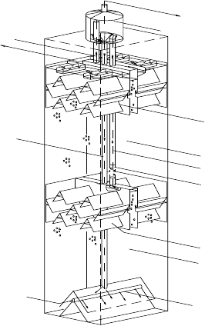
- 旋流气液分离器

- 下降管
(8) 二级三相分离器

(7) 深度净化反应室
(6) 上升管
(5) 沼气气提

(4) 一级三相分离器
- 流化床反应室

  - 进水
  - 布水器

进水（1）经过布水器（2）输入反应器，与下降管（11）循环来的污泥和水均匀混和
后，进入第一个反应区，即流化床反应室（3）。在那里，大部分 COD 被降解为沼气，在这个反应区产生的沼气由一级三相分离器（ 4）收集和分离，并产生气体提升（ 5）。气体被提升的同时，带动水和污泥作向上运动，经过“上升”管（6）达到位于反应器顶部的气体/液体分离器（10），在这里沼气从水和污泥中分离，离开整个反应器（13）。
水和污泥混和经过同心的“下降”管（11）直接滑落到反应器底部形成内部循环流。第一级反应区的出水在第二阶段低负荷后处理区（7）内被深度处理，在那里剩余的可厌氧生物降解的 COD 被去除，在上层分离区产生的沼气被顶部的二级三相分离器（8）收集，并由“集气管”（9），输送到顶部旋流式气体/液体分离器（10），实现沼气分离和收集。同时，厌氧出水（12）经过出水堰离开反应器自流进入后续处理中。

IC 反应器把四个重要的工艺过程集合在同一个反应器内，这四个工艺过程是：

      - 进液和混合－布水系统；

      - 流化床反应室；

      - 内循环系统；

      - 深度净化反应室。

以下对各部分简要介绍。进液和混合-布水系统
废水通过布水系统泵入反应器内，布水系统使进液与从IC 反应器上部返回的循环水、反应器底部的污泥有效地混合，由此产生对进液的稀释和均质作用。为了进水能够均匀地进入IC 反应器的流化床反应室，布水系统采用了一个特别的罩子形状的结构设计。
流化床反应室

在此部分，废水和颗粒污泥混合物在进水与循环水的共同推动下，迅速进入流化床室。废水和污泥之间产生强烈和有效的接触，这导致很高的污染物向生物物质（即颗粒污泥）的传质速率。在流化床反应室内，废水中的绝大部分可生物降解的污染物被转化为沼气。这些沼气在被一级三相分离器处收集并导入气体上升管，通过这个上升管部分泥水混合物被传送到反应器最上部的气液分离器，气体分离后从反应器导出。
内循环系统

在上升管中，气提原理使气、水、污泥混合物快速上升，气体在反应器顶部分离之后， 剩余的泥水混合物经过一个同心的管道向下流入反应器底部，由此在反应器内形成循环流。气提动力来自于上升的和返回的泥水混合物中气体含量的巨大差别，因此，这个泥水混合物的内循环不需要任何外加动力。有趣的是，这个循环流的流量随着进液中COD 的量的增大而增大，因此IC 反应器具有自我调节的作用，即在高负荷条件下，产生更多的气体，从而也产生更多的循环水量，导致更大程度的进水的稀释。这对于稳定的运行意义重大。
深度净化室

经过一级沉降之后，上升水流的主体部分继续向上流入深度净化室，废水中残存的生物可降解的 COD 被进一步降解，因此这个部分等于一个有效的后处理过程。产生的气体在上部

三相分离器中收集并导出反应器，由于在深度净化室内的污泥负荷显著较低、相对长的水力停留时间和接近于推流的流动状态，废水在此得到有效处理并避免了污泥的流失。事实上， 废水中的可厌氧生物降解 COD 几乎得到完全的去除。由于大量的 COD 已在流化床反应室中去除，在深度净化室的产气量很小，不足以产生很大的流体扰动，加之，内循环流动不通过深度净化室，因此流体的上流速度很小。这两个原因使生物污泥能很好地保留在反应器内，即使反应器负荷数倍于 UASB 时也如此。由于深度净化室的污泥浓度通常较低，有相当大的空间允许流化床部分的污泥膨胀进入其中，这就防止了高峰负荷时污泥的流失。

BIOPAQ IC 是最合适的厌氧技术

厌氧技术可以归结为以下几种:
      - 颗粒污泥技术：UASB，IC 反应器和 EGSB
      - 接触工艺： 全混系统，用厌氧絮状污泥
      - 厌氧滤器： 用厌氧絮状污泥，膜过滤
      - 其他反应器： 厌氧膜工艺，流化床
      - 厌氧塘

由于高纤维含量和有限的现场面积，我们确信只有 IC 工艺最适用用于本项目。其比较详见下表。

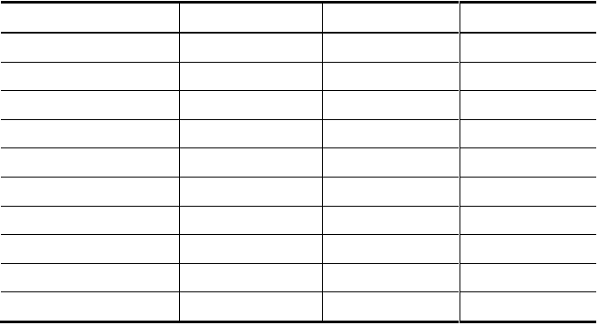表 可用厌氧工艺比较
指标
BIOPAQ IC
UASB
接触工艺

容积负荷（kgCOD/m3/day） | 高 | 低 | 最低
占地面积 | 最小， | 大， | 最大，
出水溢流堰截面 | 最小 | 小 | 大
毒性抑制(I) 的耐受力 | 强 | 一般 | 弱
耐负荷冲击(ii) | 最强 | 强 | 很弱
维修(iii) | 最少 | 少 | 多
二次污染 | 无 | 无 | 絮状污泥
副产品可用性 | 厌氧颗粒污泥和沼气 | 厌氧颗粒污泥和沼气 | 只有沼气
进水分布器赌塞(iv) | 不会 | 会 | 不会
上流速度(v) | 8m/h | <1m/h | <0.4m/h

注:

- 在 APMP 的制浆过程废水可能导致对生物处理的毒性。因为在 UASB 反应器中厌颗粒污泥是膨胀而非全混，毒性抑制可能对 UASB 有影响。在 UASB 底部，厌氧污泥床可能处于受抑状态。但是在 IC 反应器中，由于内循环反应器中，强烈的内循环搅拌作用使污泥床达到良好的混合。因而毒性抑制对 IC 反应器工艺基本没有影响。而接触厌氧污泥的絮状结构，在抗毒性方面是远远弱于颗粒污泥所具有的菌群结构。在颗粒污泥内部，径向分布的毒性物质浓度由外向内呈递减趋势，而对毒性敏感的产甲烷菌总是处于颗粒污泥的中心部位所以受到保护。
在当今全球制浆行业废水处理所采用的厌氧技术的趋势也支持了我们的观点。

流化床
技术
厌氧过滤 膨胀污泥床

接触反应技术
14%

技术 技术
3% 3%

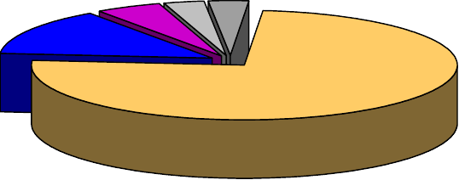
5%

UASB技术75%

从上图可看出，随着以颗粒污泥为基本特征的高负荷厌氧反应器的出现，其它厌氧技术在制浆造纸行业的应用几乎完全被摒弃了。
- 由于内循环,IC 反应器比 UASB 反应器耐负荷冲击能力更强,这已被许多帕克的装置所证明。而厌氧接触工艺中，由于负荷提高使沼气产量突然增加时, 絮状污泥极易冲出反应器。

- IC 和 UASB 反应器溢流堰需定期清洗，而 IC 反应器的溢流堰面积只有 UASB 的 15%。而且UASB 反应器进水分布系统需要定期清洗，但 IC 的进水分布器则不需要专门的清洗。与IC 或 UASB 相比，接触工艺反应器内有转动部件，因而需要大量的维修。在多数厌氧接触工艺中，转动部件是大搅拌器。搅拌器的检修可能会非常困难，因为有时不得不放空整个反应器来检修搅拌器或搅拌浆。
- 在 UASB 反应器中，很大的底面积上分布着大量很小的布水管，非常容易造成堵塞故障。这种堵塞主要由于纤维累积和钙盐沉积造成。而 IC 反应器中，进水分布器是在很小的底面积上使用大口径的特殊布水管，因此不可能造成堵塞 。当然厌氧接触工艺也不存在堵塞问题。
- 制浆造纸废水中的杂质很多，例如纤维和钙，这些在低上升流速的反应器内容易沉积而置换厌氧污泥，长久运行将导致厌氧反应器效率下降。而在 IC 反应器中，由于允许较高的上升流速，固体杂质如纤维和钙可以被冲出反应器而不至在反应器内停留和累积，因此 IC 反应器的长期运行的稳定性得到保证。
- EGSB 是在 UASB 基础上发展起来的，它依靠外部循环人为提高上升流速（达到 UASB 的6~8 倍），使污泥床充分膨胀，从而提高反应器的高度，减小占地面积。但高的上升流速和单层三相分离器结构，使污泥的流失在冲击负荷情况下很严重。
综上所述，我们选择 IC 反应器作为厌氧处理反应器。

好氧工艺选择
基本上有两种工艺可能用在好氧处理段，它们分别为以填料为主要特征的接触氧化工 艺和传统活性污泥工艺。
（i) 技术可行性
接触氧化工艺与填料表面挂膜密切相关，因此对于填料接触氧化工艺来说，在填料上成膜的可行性需要评估。一般高浓度废水环境不易于挂膜，许多填料供应商的手册指明适用的废水浓度范围是 COD<1,000mg/l。填料有时会发生堵塞而造成曝气不均匀并且泥水接触发生困难。堵塞问题是由制浆废水的高纤维含量和高硬度引起，当然应首选不容易发生堵塞的工艺。而活性污泥法是成熟的工艺，容易操作，不涉及成膜或堵塞的问题。此

外，曝气池中活性污泥的浓度可以容易地通过控制泥龄和污泥回流比来控制以维持曝气池中的污泥活性。
(ii) 维修和运行费用
接触氧化工艺中需要使用填料，而随着填料的老化，COD 去除率下降，因此定期更换 填料成为必然，从而增加运行费用。反之，活性污泥工艺的投资低，运行费用也比较低。

综上所述，帕克公司这次推荐的后续的好氧处理系统为活性污泥法。

3
工艺描述

设计参数

招标文件要求，污水处理厂设计参数如下：

废水进水参数
招标文件 2.2 要求，污水进水水质参数设计为：

- APMP 浆生产能力：  SCODcr ： BOD5 :  TSS : | 450t/d | ADMT  150 kg/ADMT 70kg/ADMT  15 kg/ADMT
PH 值 ： |  | 7.5-8.5
水温 ： |  | 65℃(最高温度)
设计规模：  - 浆板机废水参数： |  | 10000 m3/d
CODcr ： |  | 1000mg/l
BOD5 : |  | 550 mg/l
TSS : |  | 500 mg/l
PH 值 ： |  | 7.0—8.0
水 温 ： |  | 30—40℃
设计排水量： |  | 6000m3/d

注：

设计整体计划：

由于瑞丰规划一期先上 15 万吨杨木化机浆和 10 万吨的浆板纸机，二期准备再上 15 万吨
化机浆和 30 万吨的造纸机项目，帕克公司将一次总体规划，并分步实施，为二期项目预留场地。
招标文件 2.3 要求，本次设计废水处理系统处理能力为：

      - 厌氧系统 10000 m3/d

      - 好氧系统 16000 m3/d

污水处理能力和出水水质指标
招标文件 2.4 要求，污水处理后排放指标为： a、厌氧处理后排放指标：

SCODcr 去除率 ≥ 65% BOD5 去除率 ≥ 80%
b、好氧处理后排放指标

CODcr ： <400mg/l

BOD ： <70 mg/l
5
（实际设计能力：≥
70%）

TSS： <100 mg/l

PH 值 ： 6.0—9.0

工艺描述

全面的描述将在下述每个工艺单元逐步展开。

高浓度 APMP 废水的预处理

APMP 的废水在进入生物处理之前，首先进行预处理。

机械格栅/集水井

废水经过的第一步物化预处理是用连续运转的机械格栅（5mm）去除废水中的大块杂物如碎屑、大纤维等，以保护后续运转部件的安全，随后废水流入后续的集水井。参照帕克公司在荷兰 Erbeek 的制浆造纸污水处理厂的成熟设计，格栅采用间歇式的运装方式：当废水由下水道流入污水处理厂，其先通过静止的格栅，水中的大的木屑和纤维首先被截留在格栅的表面，同时在格栅的空隙上形成搭桥的过滤作用（功能类似于制浆造纸的多圆盘纤维回收
机），大部分细小的纤维也会被截留，这样污水流通过格栅的速度将变慢，集水井的水位将升高，当液位探测仪探到高液位时（可以预先设置），通过 PLC 或 DCS 启动格栅，将其截留的 SS 提升排出，这样格栅的通过污水的能力恢复，集水井的液位下降到低液位，格栅将停止运转。这样设计一方面过滤的效果较好，不仅可以过滤大的 SS，还能过滤一部分细小的 SS， 同时还能够节省电力的消耗。

初沉池

幅流式初沉池，设计表面负荷为 0.75m3/m2/h 左右，直径为 26 米。废水中的 SS（设计负荷 5750Kg/d）在初沉池中仅依靠重力下沉。沉降污泥在初沉池依靠刮泥机收集，并在此被高浓初沉污泥泵（一用一备）直接输送到污水处理厂的污泥脱水间。由于此废水中的 SS 仅有675mg/l，比较低，并此类 SS 主要是轻质的木屑和纤维，沉降性较差，其在 IC 反应器中完全可以冲出来，这样可以无需设立初沉池，可以设立一个旋转过滤网也就够了，但参照湖南岳阳纸业的运行经验，废水中实际上会含有较大数量的木屑，这样设立初沉池的效果要好。可以考虑在初沉池前设立机械弧形筛。

冷却塔

APMP 的制浆废水的水温一般比较高，需要冷却处理。逆流式机械通风冷却塔用于废水 温度高于 38℃时废水的冷却降温。如果温度高于设定值，冷却塔的污水泵将会自动开启，将废水泵入冷却塔处理后，再靠重力流入的调节预酸化池；如果温度低于设计的温度值，则污水泵会自动关闭。是否需要将废水送至冷却塔将取决于进调节池的废水的温度。

高浓度废水调节池

高浓度废水调节池，有效容积为 1,670M3，其主要的功能是调节水质和水量。调节池中装有两台潜水搅拌机以维持调节池内均匀混合及防止固形物的沉淀。

厌氧处理

高浓度污水经过两级厌氧处理。在第一级（预酸化池）废水被充分预酸化 ， 在第二级 （IC 内循环厌氧反应器）中，大部分有机污染物被最终转化为沼气。

生物过程

厌氧反应主要将可生物降解性 COD 转化为沼气。整个生物厌氧反应过程可描述为

COD CH
4
+ CO
2
+新生厌氧污泥

预酸化池

经过预处理单元的高浓度出水进入厌氧处理单元的第一步预酸化池，该池有效容积为 836m3，水力停留时间依照调节预酸化度的要求，初步设定在 2 个小时。

废水中的有机污染物在此池中被酸化菌部分酸化为挥发性脂肪酸（VFA），以为发生在后续（IC）厌氧反应器内的产甲烷阶段提供一定的反应底物。

在调节预酸化池中，将自动计量投加生化反应所需要的营养盐，包括氮（尿素计量泵，来自尿素储罐），和磷（磷酸计量泵，来自磷酸储罐 ）。厌氧系统所投加的

营养盐，不仅可以满足厌氧的需要，而且可以满足后续好氧反应的需要，这样好氧系统无需投加氮和 磷。

由于预酸化的作用可能使 pH 值降低，为了准确保证废水进行厌氧生物反应所需要的 pH 条件，根据在线监测反馈回的预酸化池内的 pH 值情况和 DCS/PLC 参数的设定，自动控制投加 NaOH（来自碱储罐）或 HCL（来自酸罐）以调节废水的 pH 值。测量循环泵也安装于此以保证 pH 测量的全面性和准确性。

为了使预酸化池内废水的水质、水量和投加化学药品的充分混合，避免局部过度酸化，并同时防止固体颗粒沉淀，依靠进口的潜水搅拌机（两台），使预酸化池内的废水得到充分的混合。

循环罐

调节预酸化罐出水被泵入循环罐，该罐的容积是 380m3。进水流量被一个电磁流量计和控制阀自动控制，根据在线监测的预酸化池液位进行调节。

在循环罐内，原废水量和 IC 反应器总出水量的一部分水量进行混合后输入 IC 反应器，这种混合依靠一根特殊设计的循环罐立管（X201）来完成，同时循环罐立管将IC 反应器出水的另一剩余部分，也就是相当于原废水量的水流分配流出厌氧系统， 进行后续好氧处理而排出。
原废水经过与 IC 出水在循环池混合后，将以恒定 750m3/hr（18000m3/d）的流量输入 IC 反应器，籍以维持在 IC 反应器内的上升流速在 8m/hr 左右，在这样的上流速度下，厌氧颗粒污泥由于具有良好的沉降性而将阻留在厌氧反应器内，同时悬浮纤维很容易冲洗出反应器从而避免了在反应器内积累的危险。这样设计对于系统的稳定性有很大的作用，即无论进水的波动是多少，IC 反应器的进水流量是恒定，原废水多时，IC 回流量就少；原废水少时，IC 回流量就多。系统冲出的 SS 主要都是惰性的物质，并不表观为 BOD，排入后续的好氧系统后不会消耗氧，这些出水中的悬浮物质
（SS）很容易在后续好氧活性污泥法的二次沉淀池内被好氧絮状污泥捕捉沉淀而最终得以去除。

另一方面，循环罐能对 IC 反应器内的生物过程起到非常稳定的作用，让预酸化废水（偏酸）与 IC 反应器出水（偏碱）进行循环混合，不仅能大大降低预酸化的碱的用量，而且将废水中毒性物质稀释到甲烷菌可以承受的浓度而保持 IC 反应器内甲烷菌高的活性。
在最终进入 IC 反应器前，为了准确保证废水进行厌氧生物反应所需要的 pH 条件，根据在线监测反馈回的循环罐内的 pH 值情况，通过自动计量投加 NaOH 和 HCL， 以最终修正废水的 pH 值。测量循环泵也安装于此以保证 pH 测量的全面性和准确性

依靠自动计量投加 NaOH 和 HCL，循环罐内的 pH 值也能够自动进行调节。

IC 内循环 厌氧反应器

废水自循环罐泵输入 IC 内循环厌氧反应器，反应器容积 2250m3（直径 =11m 高H=24m）。电磁流量计和控制阀自动控制 IC 反应器的进流，以保持一个稳定的输入流量。

IC 反应器出水依靠重力流入特殊设计的循环池立管（安置在循环罐内）。一部分废水与新进水混合后进入 IC，另一部分水靠重力流入筛选池与低浓度污水混合进入活性污泥系统处理。

厌氧颗粒污泥池

IC 厌氧反应器产生的厌氧污泥是成颗粒状，自然干度在 10％左右，具有生物接种价值，日产量非常少，仅需简单的收集保存于厌氧颗粒污泥池即可。

厌氧污泥储池设计在 1100m3 左右，以储存一次生物启动种泥量。依靠可正反运转的厌氧污泥螺杆泵在 IC 反应器和厌氧污泥池间泵送：在生物启动时，它将预先在厌氧污泥储池存放的厌氧接种颗粒污泥泵入 IC 反应器内，在正常运行后又可以将 IC 反应器内产生的多余的厌氧颗粒污泥泵回反应器内储存。

低浓度浆板纸机废水的预处理

低浓浆板纸机的废水在进入生物处理之前，首先进行预处理。

机械格栅/集水井

废水经过的第一步物化预处理是用连续运转的机械格栅（5mm）去除废水中的大块杂物如碎屑、大纤维等，以保护后续运转部件的安全，随后废水流入后续的集水井。同样此格栅的运转方式同高浓废水的格栅一样，均采用间歇式的运转方式。

弧形筛

弧形筛设立在调节池的上部。废水从集水井泵送到弧形筛（e=0.3mm），大部分的 SS
（主要是流失的纤维）经过筛过滤回收后，掉入下部的污泥斗后，积累到一定数量后，可以一并运送至制浆车间回用。

低浓废水调节池

低浓废水调节池有效容积为 500m3，为 6,000m3/d 的浓度废水提供 2 小时的水质水量调节时间。依靠池底的潜水搅拌机（两台），使调节池内的废水得到充分的混合。造纸废水通常比较稳定，这样设立调节池的水力停留时间比较短。浆板机的废水相对比较纯净，SS 含量比较少，可以无需设立初沉池。

好氧处理
生物过程

好氧处理的主要目的是将可生物降解的 COD 转化为 CO
2
和 H O。在活性污泥系统发
2

生的整个生物反应可用下式描述:

COD + O
2
CO + H O + 新好氧污泥
2 2

实质上这就是一个氧化净化过程.。如上式所示，部分有机物将用于新菌体污泥合成的碳，这部分污泥将作为剩余污泥排出。

为使有机污染物顺利转化，这里必须将两个参数控制得当。一是维持曝气池中足够的溶解氧浓度为提供微生物充足的氧，通常溶氧浓度在 1~3mg/l。二是曝气池中维持足够的活性污泥浓度以进行生物转化，在制浆造纸工业污泥浓度通常维持在3~8gTSS/l。

分配/筛选池

从厌氧的循环罐的出水、低浓造纸废水和二沉池的回流污泥将由分配池分配后在筛选池内混合，设计有效容积为 350m3，停留时间约为 0.5 小时。
设立筛选池的目的是为了防止后续的好氧出现污泥膨胀。回流污泥进入体积较小的筛选池内，其有机物的浓度较高。通过以下的两种方式去选择菌胶团细菌同时抑制丝状菌的生长：
        - 利用菌胶团细菌与丝状菌的生长速率的差异，高浓下，菌胶团细菌对于有机物的利用率高于丝状菌，因而对于其的生长有利；
        - 菌胶团菌比丝状菌更高的基质积累能力，当回流污泥进入筛选池内，各种菌群会迅速吸收有机质并将其储存在细胞内以利于将来利用，调整自己适应新的环境。菌胶团菌调整自己的速度要快于丝状菌，这样其将会被筛选出来。
从厌氧的循环罐的所排出的厌氧处理后的出水和二沉池的回流污泥将由配水池分配后均匀进入后面的两列好氧曝气池中。

曝气池

好氧曝气池设计为双线制，推流式,曝气池的水深选择为 5m，每列的平面尺寸为22x66m。

曝气方式采用表曝的方式，无需建立鼓风机房及设置大量的布气管道和曝气头，

设施简单，集中，处理效果好。在曝气池中发生实质性的 COD 到 CO
2
和 H O 转化。部
2

分有机污染物转化成污泥（生物生长），因为整个系统的污泥量由于生长而增加，曝气池的污泥量将会上升。为保持曝气池的污泥量在预设值，必须将剩余污泥从 系统中取出。

在每一条曝气池的末端安装溶氧仪以连续监测每一条曝气池的溶解氧。帕克公司将对于曝气池的水位高度作可调设计，将可以通过调整出水水位档板的高低来调节表曝机的浸水深度，从而控制曝气量和运行功率，这样曝气机无需设立变频控制。

以上内容仅为本文档的试下载部分，为可阅读页数的一半内容。如要下载或阅读全文，请访问：https://d.book118.com/156041055032010033

